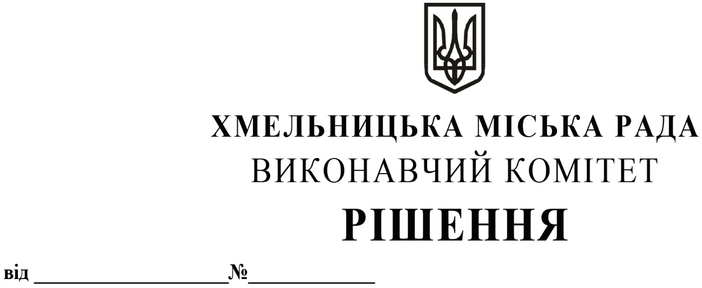

Про внесення на розгляд сесії міської ради пропозиції про надання згоди комунальному підприємству по організації роботи міського пасажирського транспорту на списання з балансу основних засобів

Розглянувши клопотання комунального підприємства по організації роботи міського пасажирського транспорту, керуючись рішенням Хмельницької міської ради від 14.12.2011 № 4 «Про затвердження Положення про порядок списання майна, що є комунальною власністю територіальної громади м. Хмельницького і перебуває на балансі комунальних підприємств, засновником яких є Хмельницька міська рада, та втрату чинності п.3 рішення міської ради від 11.07.2001р. № 1», Законом України «Про місцеве самоврядування в Україні», виконавчий комітет

ВИРІШИВ:

1. Внести на розгляд сесії міської ради пропозицію про надання згоди комунальному підприємству по організації роботи міського пасажирського транспорту на списання з балансу основних засобів шляхом ліквідації, як непридатних для подальшого використання згідно з додатком.
2. Контроль за виконанням рішення покласти на заступника міського голови А. Бондаренка.

Міський голова О. Симчишин

